大三班|瑞雪迎福，童趣飞扬
1 月 20 日，漫天雪花如约而至，校园银装素裹，宛如童话世界。大三班抓住这难得的自然契机，开展了一场充满欢乐的玩雪主题活动，让孩子们在冰雪天地中尽情释放童真。活动中，雪地迷宫里满是孩子们欢快的身影。他们手拉手小心翼翼地穿梭其间，时而探寻方向，时而互相指引，孩子们分组合作堆雪人，滚雪球、搭雪身、嵌眼睛，一个个形态可爱的雪人很快伫立起来，承载着大家的创意与欢笑。最热闹的当属打雪仗环节，洁白的雪团在空中飞舞，孩子们躲闪奔跑，欢呼声、尖叫声此起彼伏，寒冷的天气丝毫挡不住大家的热情。
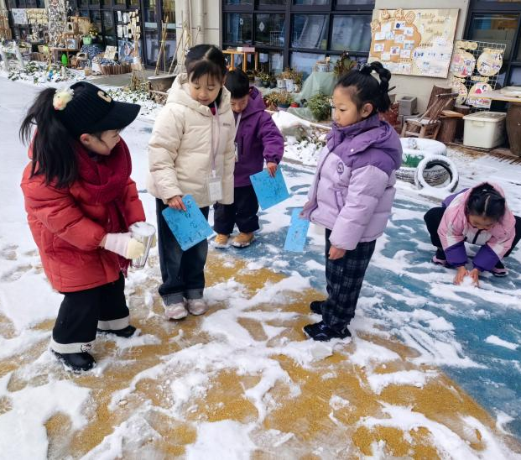
此次活动不仅让孩子们亲近自然、感受雪天的独特魅力，留下了一段温馨难忘的冬日回忆。
